Nguyễn Hồ Trường Tam_1150080156_11CNPM2
Bài1.2
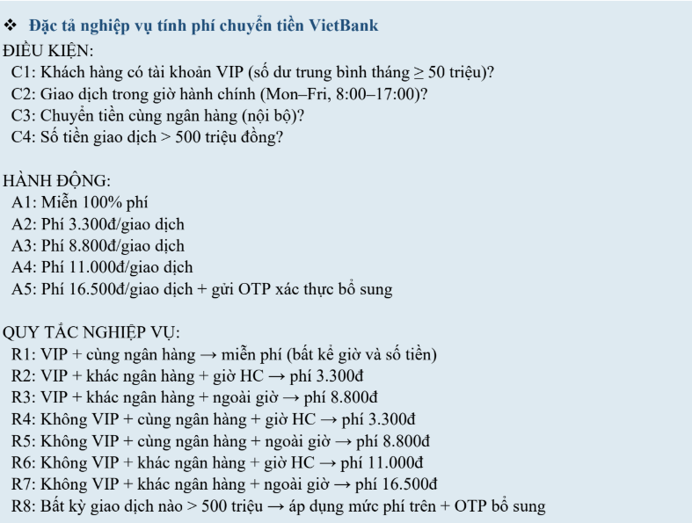

Yêu cầu 1: Xây dựng Bảng Quyết Định
BẢNG QUYẾT ĐỊNH ĐẦY ĐỦ (16 RULES)
Điều kiện / Rule | R1 | R2 | R3 | R4 | R5 | R6 | R7 | R8 |  | R9 |  | R10 | R11 | R12 | R13 | R14 | R15 | R16
C1 VIP | Y | Y | Y | Y | Y | Y | Y | Y |  | N |  | N | N | N | N | N | N | N
C2 Giờ HC | Y | Y | Y | Y | N | N | N | N |  | Y |  | Y | Y | Y | N | N | N | N
C3 Cùng NH | Y | Y | N | N | Y | Y | N | N |  | Y |  | Y | N | N | Y | Y | N | N
C4 >500tr | Y | N | Y | N | Y | N | Y | N |  | Y |  | N | Y | N | Y | N | Y | N
Hành động |  | R1 | R2 | R3 | R4 | R5 | R6 | R7 | R8 |  | R9 | R10 | R11 | R12 | R13 | R14 | R15 | R16
A1 Miễn phí |  | X | X |  |  | X | X
A2 3.300đ |  |  |  | X | X |  |  |  |  |  | X | X
A3 8.800đ |  |  |  |  |  |  |  | X | X |  |  |  | X | X
A4 11.000đ |  |  |  |  |  |  |  |  |  |  |  |  |  |  | X | X
A5 16.500đ |  |  |  |  |  |  |  |  |  |  |  |  |  |  |  |  | X | X

BẢNG QUYẾT ĐỊNH RÚT GỌN (THEO R1–R8)
Điều kiện / Hành động | Q1 | Q2 | Q3 | Q4 | Q5 | Q6 | Q7 | Q8
C1: Tài khoản VIP? | Y | Y | Y | N | N | N | N | -
C2: Giao dịch giờ HC? | - | Y | N | Y | N | Y | N | -
C3: Cùng ngân hàng? | Y | N | N | Y | Y | N | N | -
C4: Số tiền > 500tr? | N | N | N | N | N | N | N | Y
Hành động | Q1 | Q2 | Q3 | Q4 | Q5 | Q6 | Q7 | Q8
A1: Miễn 100% phí | X
A2: Phí 3.300đ |  | X |  | X
A3: Phí 8.800đ |  |  | X |  | X
A4: Phí 11.000đ |  |  |  |  |  | X
A5: Phí 16.500đ |  |  |  |  |  |  | X
Gửi OTP xác thực bổ sung |  |  |  |  |  |  |  | X

Yêu cầu 2: Thiết kế test case từ bảng quyết định
TC ID | Loại TK | Giờ GD | Ngân hàng | Số tiền (triệu) | Kết quả mong đợi (phí + OTP?) | KQ thực tế | P/F
TC ID | Loại TK | Giờ GD | Ngân hàng | Số tiền (triệu) | Kết quả mong đợi (phí + OTP?) | KQ thực tế | P/F
TC_Q1 | VIP | Trong giờ HC | Cùng NH | 100 | Miễn phí, Không OTP | Miễn phí, Không OTP | P
TC_Q2 | VIP | Trong giờ HC | Khác NH | 100 | Phí 3.300đ, Không OTP | Phí 3.300đ, Không OTP | P
TC_Q3 | VIP | Ngoài giờ | Khác NH | 100 | Phí 8.800đ, Không OTP | Phí 8.800đ, Không OTP | P
TC_Q4 | Thường | Trong giờ HC | Cùng NH | 100 | Phí 3.300đ, Không OTP | Phí 3.300đ, Không OTP | P
TC_Q5 | Thường | Ngoài giờ | Cùng NH | 100 | Phí 8.800đ, Không OTP | Phí 8.800đ, Không OTP | P
TC_Q6 | Thường | Trong giờ HC | Khác NH | 100 | Phí 11.000đ, Không OTP | Phí 11.000đ, Không OTP | P
TC_Q7 | Thường | Ngoài giờ | Khác NH | 100 | Phí 16.500đ, Không OTP | Phí 16.500đ, Không OTP | P
TC_Q8 | Thường | Ngoài giờ | Khác NH | 600 | Phí 16.500đ+OTP | Phí 16.500đ+OTP | P

Yêu cầu 3: Câu hỏi phân tích

Câu 1:
Nếu ngân hàng bổ sung thêm điều kiện C5: “Tài khoản mới (< 6 tháng)”, số quy tắc trong bảng quyết định tăng lên bao nhiêu? Giải thích cách quản lý khi số điều kiện tăng.
Hiện tại bảng quyết định có 4 điều kiện (C1, C2, C3, C4).
Với mỗi điều kiện có 2 trạng thái (Có/Không hoặc Đúng/Sai), số quy tắc đầy đủ được tính theo công thức:
Số quy tắc = 2ⁿ (với n là số điều kiện)
Hiện tại:
2⁴ = 16 quy tắc.
Nếu bổ sung thêm điều kiện C5 (Tài khoản mới < 6 tháng), tổng số điều kiện sẽ là 5.
Khi đó:
2⁵ = 32 quy tắc.
Như vậy, số quy tắc sẽ tăng từ 16 lên 32, tức là tăng gấp đôi. Điều này cho thấy khi số điều kiện tăng, số tổ hợp sẽ tăng rất nhanh. Đây được gọi là hiện tượng “bùng nổ tổ hợp” (Combinatorial Explosion).
Để quản lý hiệu quả khi số điều kiện tăng, có thể áp dụng các cách sau:
- Sử dụng bảng quyết định rút gọn (Collapsed Decision Table) bằng cách dùng ký hiệu “-” cho những điều kiện không ảnh hưởng đến hành động.
- Tách thành các bảng quyết định con (Sub-decision table), ví dụ bảng chính để tính phí và bảng phụ để xử lý điều kiện tài khoản mới.
- Sử dụng quy tắc bổ trợ (Modifier Rule) nếu điều kiện mới chỉ bổ sung hành động mà không thay đổi logic chính.
Những kỹ thuật này giúp bảng quyết định gọn hơn, dễ đọc và dễ bảo trì.

Câu 2:
Điều kiện C4 (> 500 triệu) ảnh hưởng đến tất cả quy tắc khác. Kỹ thuật nào giúp biểu diễn điều kiện này gọn hơn so với bảng quyết định?
Điều kiện C4 không thay đổi mức phí cơ bản mà chỉ bổ sung thêm hành động “Gửi OTP xác thực”. Vì vậy, nếu đưa C4 vào bảng chính thì mỗi quy tắc sẽ bị nhân đôi (một trường hợp ≤ 500 triệu và một trường hợp > 500 triệu), làm bảng trở nên phức tạp và dài hơn.
Để biểu diễn gọn hơn, có thể sử dụng kỹ thuật Modifier Rule (Quy tắc bổ trợ). Nghĩa là:
- Bảng quyết định chính chỉ dùng để xác định mức phí.
- Sau khi xác định phí, hệ thống sẽ kiểm tra thêm điều kiện: nếu số tiền > 500 triệu thì thực hiện thêm hành động gửi OTP.
Cách này giúp tránh việc nhân đôi số quy tắc và làm bảng quyết định rõ ràng hơn.
Ngoài ra, cũng có thể tách C4 thành một bảng quyết định phụ riêng biệt chỉ để xử lý OTP. Tuy nhiên, cách dùng Modifier Rule là đơn giản và phù hợp nhất trong trường hợp này.

